МУНИЦИПАЛЬНОЕ БЮДЖЕТНОЕ ДОШКОЛЬНОЕ ОБРАЗОВАТЕЛЬНОЕ УЧРЕЖДЕНИЕ ДЕТСКИЙ САД «УЛЫБКА» Г.ВОЛГОДОНСКА

Информация о проведении профилактической акции «Мама, папа не сидите ПДД со мной учите» в подготовительной группе №6 компенсирующей направленности для детей с тяжелым нарушение речи (возрастная категория 6-7 лет)

Разработали и провели воспитатели: Борисова И.Н. Переверзева В.С.

Волгодонск
2023г

Профилактическая акция по ПДД «Мама,папа не сидите пдд со мной учите»
Ребенок начинает знакомиться с правилами дорожного движения еще задолго до прихода в детский сад. Первые знания и опыт он получает из наблюдений за своими близкими, родителями. Поэтому очень важно, чтобы сами родители не только знали, но и придерживались в повседневной жизни правил дорожного движения. В детском саду ведется активная работа по изучению с детьми правил дорожного движения. Но только родители свои личным примером, оценкой поведения смогут перевести эти правила в норму поведения ребенка. Известно, что привычки, закреплённые в детстве, остаются на всю жизнь, поэтому одной из важных проблем в обеспечении безопасности дорожного движения является профилактика детского дорожно-транспортного травматизма. Ведь от того, насколько хорошо ребёнок усвоил правила безопасного поведения и как их применяет в реальной жизни, зависит его здоровье, а иногда и жизнь.
Цель: привлечение внимания общественности к проблеме детского дорожно-транспортного травматизма, формирование осознанного поведения детей в дорожно-транспортных ситуациях, чтобы сохранить здоровье и жизнь.
Задачи: - формировать самостоятельность и ответственность в действиях ребенка на дороге;
- упражнять детей в умении ориентироваться относительно элементов дороги, транспортных средств;
- развивать внимательность, наблюдательность, память;
- развивать коммуникативные навыки, умение свободно вести диалог на заданную тему;
- воспитывать культуру поведения на улице;
- пропаганда безопасного поведения участников дорожного движения, предотвращение ДТП с участием детей-пассажиров.
Участники: воспитанники группы №6, педагоги, родители.
В рамках проведения профилактической акции по ПДД «Мама, папа не сидите пдд со мной учите», организованы и проведены следующие мероприятия:
1.Беседы с детьми «Улица города», «С мамой в детский сад иду» «Правила дорожного движения выполняй без возражения»
Цель: воспитывать у детей чувство ответственности, довести до сознания детей, к чему может привести нарушение правил ПДД.
2.Чтение художественной литературы по профилактике дорожной безопасности: «Автомобиль» Носов Н., «Я пассажир» Шорыгина Т.А., «Азбука безопасности» Бедарев О..
Цель: закрепление всех полученных знаний о дорожном движении.
3.Просмотр презентации «Путешествие в страну дорожных знаков»
Цель: снижение дорожно-транспортного травматизма среди детей дошкольного возраста путем повышения уровня знаний правил дорожного движения.
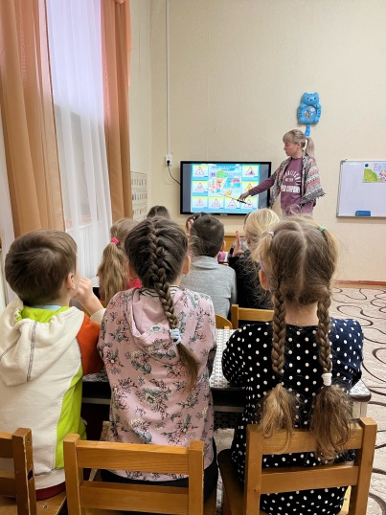
4. Обновили для родителей уголок безопасности: разработали памятки «Важно, чтобы родители были примером для детей» «Уважаемые родители! Обучайте ребенка правилам дорожного движения».
Цель: информирование родителей о том, что знания полученные в семье по правилам дорожного движения значительно повысит уровень защищенности их ребенка на дорогах города.
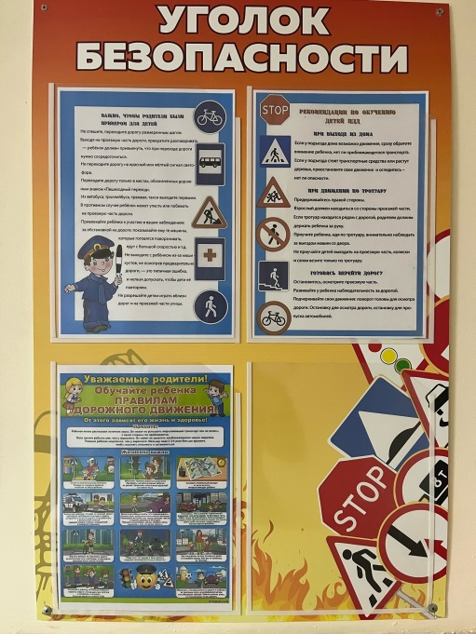

5. Провели игру-викторину «Дисциплинированный пешеход»
Цель: закрепление и расширение полученных знаний во время проведения акции.
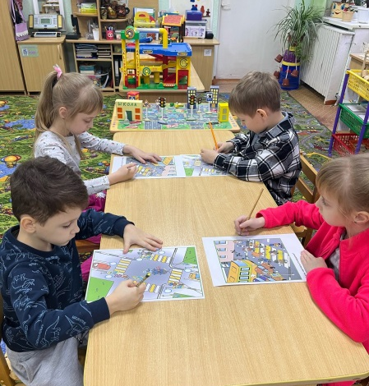
6. Мероприятие «Мои заботливые родители».
Цель: усилить роль родителей в воспитании юных участников дорожного движения.
